El cuerpo humano como medición

Recordando lo visto en clase….
En toda actividad humana se presenta la necesidad de medir cosas, desde la longitud de una hoja, desde las dimensiones de un virus, hasta la profundidad de los abismos marinos. En la antigüedad también se medía utilizando las partes del cuerpo humano, manos, pies, dedos, de esta forma: los egipcios, fanáticos constructores de pirámides, usaban su cuerpo, específicamente el brazo, la mano, los dedos y el pie como instrumentos de medidas dependiendo del tamaño de las cosas que tenían que medir.

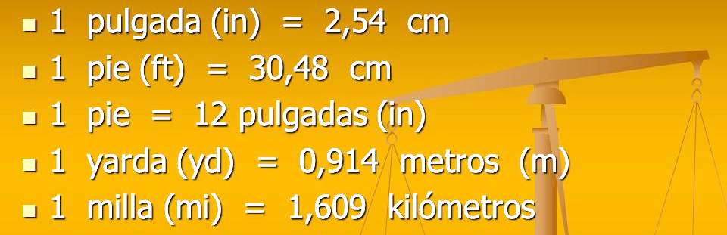1 braza = 1,8288 m --- 1 codo = 0,4572 m ---
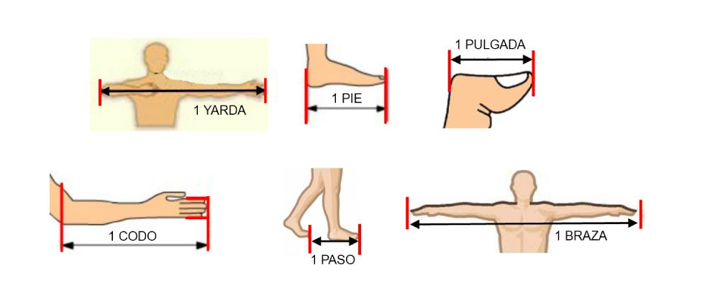Actualmente:
- Kilogramo (kg), Gramos (g) son unidades de masa.
- Litro (l), Mililitro (ml), Metro cubico (m³), Centímetro cubico (cm³) son unidades de volumen.
- Newton (N), Kilogramo fuerza (kgf), son unidades de peso o fuerza.
- Grados centígrados (°C), Kelvin (K), Fahrenheit (F), son unidades de temperatura.
- Metro (m), Centímetro (cm), Kilometro (km), Millas, son unidades de longitud.
- Hora (h), minutos (min), segundos (s), unidades de tiempo. Pero también siglos, décadas, lustro, milenios se expresan en años, son unidades de tiempo
- Atmósfera (atm), Pascal (Pa), Milímetros de mercurio (mm Hg), son unidades de presión.
- Metros cuadrados (m²), centímetros cuadrados (cm²), son unidades de superficie o área.
Errores de medición

En todo proceso de medición se cometen distintos errores al medir, como puede ser la lectura errónea que realiza el observador debido a que no ve bien, o se encuentra mal ubicado para medir, al uso inadecuado del instrumento de medición ya sea debido a la cantidad a medir, o la escala empleada en la medición, a un instrumento dañado, a cuestiones o inclemencias climáticas.

